Resolución del Pleno del Instituto de Transparencia, Acceso a la Información Pública y Protección de Datos Personales del Estado de México y Municipios, con domicilio en Metepec, Estado de México, a doce de diciembre de dos mil dieciocho.

VISTO el expediente electrónico formado con motivo del recurso de revisión número 00950/INFOEM/IP/RR/2019, interpuesto por la C. XXXXXXXX XXXXX XXXXXXX en lo sucesivo la Recurrente, en contra de la respuesta del Instituto de Salud del Estado de México, en lo subsecuente El Sujeto Obligado, se procede a dictar la presente resolución.

A N T E C E D E N T E S D E L A S U N T O

PRIMERO. De la Solicitud de Información.
Con fecha veinticuatro de enero de dos mil diecinueve, la Recurrente, presentó a través del Sistema de Acceso a la Información Mexiquense (SAIMEX) ante El Sujeto Obligado, solicitud de acceso a la información pública, registrada bajo el número de expediente 00035/ISEM/IP/2019, mediante la cual solicitó información en el tenor siguiente:
“Requiero copia simple de los contratos de empleo de la C. XOCHITL RIVERA HERRERA, servidora publica que labora en el Hospital General La Perla Nezahualcóyotl desde Enero del 2011 hasta Enero del 2019.” [Sic]
Modalidad de entrega: Copias Certificadas (con costo).

SEGUNDO. De la respuesta del Sujeto Obligado.
En el expediente electrónico SAIMEX, se aprecia que El Sujeto Obligado en fecha quince de febrero de los corrientes dio respuesta a la solicitud de información anexando así los archivos denominados “SCAN_20190214_114734846.pdf, Ado Clasif 006.pdf, sol 35 SAIMEX 19 bis.pdf, SAIMEX 00035 IP 2019.docx y sol 35 SAIMEX 19.pdf”, los cuales se tienen por reproducidos debido a que son de conocimiento de las partes.
En respuesta a la solicitud recibida, nos permitimos hacer de su conocimiento que con fundamento en el artículo 53, Fracciones: II, V y VI de la Ley de Transparencia y Acceso a la Información Pública del Estado de México y Municipios, le contestamos que:
Se envía la respuesta a su solicitud.
ATENTAMENTE
LIC. ELOINA SILVETTE DÍAZ GUTIÉRREZ

TERCERO. Del recurso de revisión.
Inconforme con la respuesta del sujeto obligado, El Recurrente interpuso el recurso de revisión, en fecha veintidós de febrero de dos mil diecinueve, el cual fue registrado en el sistema electrónico con el expediente número 00950/INFOEM/IP/RR/2019, en el cual arguye, las siguientes manifestaciones:

Acto Impugnado:
“Se les solicitó copias certificadas de los contratos de trabajo de la C. Xochitl Rivera Herrera con el Hospital General La Perla Nezahualcóyotl desde el 2011 al 2019. La respuesta está incompleta, no se enviaron todos los contratos y fueron entregados en copia simple. Se le solicita de la manera más atenta copia certificada de todos los contratos contraídos por la C. Xochitl Rivera Herrera con el Hospital General La Perla Nezahualcóyotl a partir del 2011 y hasta el 2019."[Sic]

Razones o Motivos de Inconformidad:
“La información enviada no corresponde con la solicitada. está incompleta..” [Sic]

CUARTO. Del turno del recurso de revisión.
Medio de impugnación que le fue turnado a la Comisionada Zulema Martínez Sánchez, por medio del sistema electrónico en términos del arábigo 185 fracción I de la Ley de Transparencia y Acceso a la información Pública del Estado de México y Municipios, del cual recayó acuerdo de admisión en fecha veintiocho de febrero de la presente anualidad, determinándose en él, un plazo de siete días para que las partes manifestaran lo que a su derecho corresponda en términos del numeral ya citado.

QUINTO. De la etapa de instrucción.
Así, una vez abierta la etapa de instrucción, en el sumario se observa que el Sujeto Obligado en fecha catorce y veinte de marzo de los corrientes remitió su informe justificado.
Asimismo, habiendo transcurrido el plazo establecido no se presentó manifestación alguna por parte del recurrente por lo cual en fecha veintiséis de marzo de los corrientes se decretó el cierre de instrucción en términos del artículo 185 fracción VI de la Ley de Transparencia y Acceso a la Información Pública del Estado de México y Municipios, iniciando el término legal para dictar resolución definitiva del asunto.

C O N S I D E R A N D O
PRIMERO. De la competencia.
Este Instituto de Transparencia, Acceso a la Información Pública y Protección de Datos Personales del Estado de México, es competente para conocer y resolver el presente recurso de revisión interpuesto por la Recurrente conforme a lo dispuesto en los artículos 1, párrafos segundo y tercero, 6, apartado A, fracciones I, III y IV de la Constitución Política de los Estados Unidos Mexicanos, 5, párrafos vigésimo, vigésimo primero y vigésimo segundo fracción IV de la Constitución Política del Estado Libre y Soberano de México, 1, 2 fracción II, 13, 29, 36 fracciones II y III, 176, 178, 179 fracción V, 181 párrafo tercero, 182, 185, 188 y 194 de la Ley de Transparencia y Acceso a la Información Pública del Estado de México y Municipios, 9 fracciones I, XXIV, 11 y 14 fracción I del Reglamento Interior del Instituto de Transparencia, Acceso a la Información Pública y Protección de Datos Personales del Estado de México.

SEGUNDO. Sobre los alcances del recurso de revisión.
Derivado de la impugnación realizada, es menester señalar que el recurso de revisión inmerso en la Ley de Transparencia vigente en la entidad, tiene el fin y alcance que señalan los numerales 176, 179, 181 párrafo cuarto, 194 y 195 y demás aplicables de la Ley de Transparencia y Acceso a la Información Pública del Estado de México y Municipios vigente, el cual será analizado conforme a las actuaciones que obren en el expediente electrónico, con la finalidad de reparar cualquier posible afectación al derecho de acceso a la información pública y garantizando el principio rector de máxima publicidad.

TERCERO. De las causas de improcedencia.
En el procedimiento de acceso a la información y de los medios de impugnación de la materia, se advierten diversos supuestos de procedibilidad que deben estudiarse con la finalidad de dar cumplimiento a los principios de legalidad y objetividad inmersos en el artículo 9 de Ley de Transparencia y Acceso a la Información Pública del Estado de México y Municipios, en correlación con la seguridad jurídica que debe generar lo actuado ante este Organismo garante.

Siendo una facultad legal entrar al estudio de las causas de improcedencia que hagan valer las partes o que se adviertan de oficio por este Resolutor y por ende objeto de análisis previo al estudio de fondo del asunto; presupuestos procesales de inicio o trámite de un proceso, dotando de seguridad jurídica las resoluciones, máxime que se trata de una figura procesal adoptada en la ley de la materia, la cual permite dilucidar alguna causal que impida el estudio y resolución, cuando una vez admitido el recurso de revisión se advierta una causa de improcedencia que permita sobreseerlo, sin estudiar el fondo del asunto.

Estudio oficioso o a petición de parte que no son incompatibles con el derecho de acceso a la justicia, ya que éste no se coarta por regular causas de improcedencia y sobreseimiento con tales fines.
Así las cosas, del análisis del expediente electrónico no se actualiza ninguna causa de improcedencia de las referidas en el artículo 191 de la Ley de Transparencia y Acceso a la Información Pública del Estado de México y Municipios, ni mucho menos se hizo valer causa de improcedencia alguna por las partes, que resulte dable abordar, encontrándose actualizados todos los presupuestos procesales para atender el fondo del asunto, en los términos del considerando posterior.

CUARTO. Estudio y resolución del asunto.
El análisis del presente recurso, se basará en el contenido íntegro de las actuaciones que obran en el expediente electrónico, para así estar en posibilidad este Órgano Colegiado de dictar el fallo correspondiente conforme a derecho, tomando en consideración los elementos aportados por las partes y respetando en todo momento al principio de máxima publicidad consagrado en nuestra Constitución Federal, Local y demás leyes aplicables en la materia, así como en los tratados internacionales en los que el Estado Mexicano sea parte, en concordancia con el párrafo tercero del artículo 1 de la Constitución Federal y el diverso 8 de la Ley de Transparencia local.
En tal sentido, primeramente debemos mencionar que la hoy recurrente solicito al Instituto de Salud del Estado de México, los contratos de empleo de una servidora pública que labora en el Hospital General la Perla Nezahualcóyotl por el periodo de enero del 2011 a enero del 2019, señalando como modalidad de entrega Copias Certificadas con costo, tal y como se puede apreciar en el acuse de solicitud.
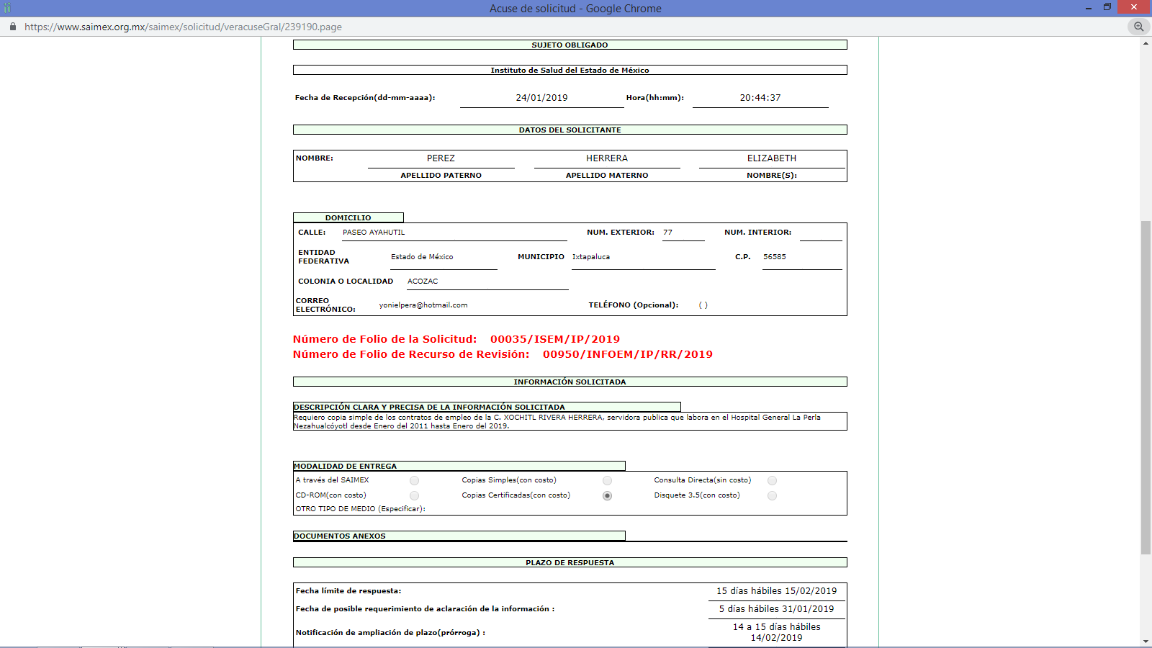
Así, de la captura de pantalla inmersa, se denota que la particular solicito los contratos en copias certificadas, no siendo óbice mencionar que en la descripción de la información solicitada, requirió copias simples; sin embargo el mismo sistema electrónico específico la modalidad en la que desea acceder a la información y para el caso en específico fue en copias certificadas.
Luego así, el sujeto obligado remitió cinco documentos los cuales son del tenor siguiente:
SCAN_20190214_114734846.pdf: oficio mediante el cual el Mtro. Enrique Medina Bustamante, Jefe del Departamento de Relaciones Laborales y Desarrollo de Personal alude que remite los contratos en copia simple del primer y segundo semestre de los años 2016, 2017 y 2018.
Ado Clasif 006.pdf: Acuerdo de clasificación con número de folio 006/ISEM/2018 emitido por el Comité de Transparencia, celebrado el treinta de julio de dos mil dieciocho.
sol 35 SAIMEX 19 bis.pdf: oficio mediante el cual el Mtro. Enrique Medina Bustamante, Jefe del Departamento de Relaciones Laborales y Desarrollo de Personal alude que remite los contratos en copia simple del primer y segundo semestre de los años 2016, 2017 y 2018, asimismo anexando seis contratos a nombre de la persona referida en la solicitud de información.
SAIMEX 00035 IP 2019.docx: Documento que hace referencia a una solicitud de información remitida a la Secretaria de Salud del Estado de México.
sol 35 SAIMEX 19.pdf: oficio mediante el cual el Lic. Edgar Gustavo Martínez Vázquez, Subdirector de Recursos Humanos alude que remite los contratos en copia simple del segundo semestre del año 2011, primer y segundo semestre de los años 2012, 2013 y 2014 y por ultimo primer semestre del 2015, asimismo anexa ocho contratos a nombre de la persona referida en la solicitud de información.
Asimismo, mediante informe justificado el sujeto obligado señalo lo siguiente:

Luego así, es menester señalar que el sujeto obligado no niega contar con la información, sino, presume contar con la misma toda vez que emite respuesta respecto de los requerimientos del particular, con el propósito de satisfacer lo peticionado, por lo tanto, el estudio del marco normativo en el caso en concreto se obvia, ello en razón de que el análisis de la fuente obligacional, tiene por objeto determinar si el sujeto obligado genera, administra o posee la información que le fue solicitada, por lo que al existir pronunciamiento de que posee la misma a nada practico nos llevaría el alcance del mismo.
Por consiguiente, es importante señalar que el artículo 4, párrafo segundo de la Ley de Transparencia y Acceso a la Información Pública del Estado de México y Municipios, dispone:

“Artículo 4. …
Toda la información generada, obtenida, adquirida, transformada, administrada o en posesión de los sujetos obligados es pública y accesible de manera permanente a cualquier persona, en los términos y condiciones que se establezcan en los tratados internacionales de los que el Estado mexicano sea parte, en la Ley General, la presente Ley y demás disposiciones de la materia, privilegiando el principio de máxima publicidad de la información. Solo podrá ser clasificada excepcionalmente como reservada temporalmente por razones de interés público, en los términos de las causas legítimas y estrictamente necesarias previstas por esta Ley.”
De lo anterior, se desprende, que la información generada, obtenida, adquirida, transmitida, administrada o en posesión de los Sujetos Obligados, será accesible de manera permanente a cualquier persona, privilegiando el principio de máxima publicidad de la información.
Bajo esa premisa, es de mencionar que la hoy recurrente, dentro de la descripción clara y precisa de la información solicitada refirió que requería copia simple de los contratos, sin embargo en el apartado de modalidad de entrega selecciono copia certificada con costo; en ese sentido el sujeto obligado remitió los referidos contratos en copia simple vía Saimex, atendiendo a lo aludido por la particular en su solicitud de información y no así al apartado de modalidad de entrega que el propio sistema electrónico te ofrece para seleccionar.
Luego entonces, el sujeto obligado ya acepto tácitamente contar con la información requerida, sin embargo no le fue entregada al particular en la modalidad elegida, por lo tanto no se puede tener por colmada la pretensión de la impetrante, toda vez que como ya se mencionó en párrafos que anteceden, se solicitó en copias certificadas.

Bajo tal tesitura, es de mencionar que el objeto de los contratos es el bien que tiene el obligado de dar y el hecho que el obligado debe de hacer o no hacer, asimismo, uno de los elementos sine cua non, de los contratos es la firma, cuando así lo exija la forma escrita, el cual deberá de ser firmado por todas las personas a las que se les imponga esa obligación, de conformidad con lo que establece el Código Civil del Estado de México en sus numerales 7.65 y 7.75 y que a la letra señalan:
Artículo 7.65.- Son objeto de los contratos:
- El bien que el obligado debe dar;
- El hecho que el obligado debe hacer o no hacer.
Artículo 7.75.- Cuando se exija la forma escrita para el contrato, los documentos relativos deben ser firmados por todas las personas a las cuales se imponga esa obligación.
…..
Así pues, como ya se hizo mención, el sujeto obligado ya remitió la información concerniente a los contratos laborales respecto a los años 2011, 2012, 2013, 2014, 2015 (primer semestre), 2016, 2017, 2018, faltando así lo que corresponde al segundo semestre del 2015 y primer semestre del 2019, no siendo óbice mencionar que dichos contratos si bien están en versión pública.
Por cuerda separada, respecto a las copias certificadas; es de mencionar que el impetrante de derechos manifestó su voluntad expresa de solicitar la información en copias certificadas, aun así haya referido en su escrito de solicitud “copias simples”, lo cual el sujeto obligado únicamente atendió a este último, surgiendo así la nulidad relativa del acto, ya que no se está satisfaciendo derecho de acceso a la información ejercido por el particular.
Amén de lo anterior, de conformidad con lo que establece la Ley de Transparencia y Acceso a la Información Pública del Estado de México y Municipios, de entre los requisitos exigidos en el numeral 155 para presentar un escrito de solicitud de información se deberá de elegir la modalidad de entrega que prefiera el solicitante, asimismo, la información solicitada deberá de ser entregada en la modalidad requerida por el solicitante y solo se cubrirán los gastos de reproducción o por la modalidad elegida por el solicitante (copias certificadas para tal efecto), así también, la misma normatividad tiene una excepción para la entrega de la información y señala que se podrá ofrecer otra u otras modalidades de entrega, sin embargo para dicho cambio de modalidad, deberá de fundar y motivar el cambio solicitado.
Artículo 155. Para presentar una solicitud por escrito, no se podrán exigir mayores requisitos que los siguientes:
- Nombre del solicitante, o en su caso, los datos generales de su representante;
- Domicilio o en su caso correo electrónico para recibir notificaciones;
- La descripción de la información solicitada;
- Cualquier otro dato que facilite la búsqueda y eventual localización de la información; y
- La modalidad en la que prefiere se otorgue el acceso a la información, la cual podrá ser verbal, siempre y cuando sea para fines de orientación, mediante consulta directa, mediante la expedición de copias simples o certificadas o la reproducción en cualquier otro medio, incluidos los electrónicos.
…..
Artículo 17. La búsqueda y acceso a la información es gratuita y solo se cubrirán los gastos de reproducción, o por la modalidad de entrega solicitada, así como por el envío, que en su caso se genere, de conformidad con los derechos, productos y aprovechamientos establecidos en la legislación aplicable, sin que exceda de los límites establecidos en la presente Ley.
Artículo 164. El acceso se dará en la modalidad de entrega y, en su caso, de envío elegidos por el solicitante. Cuando la información no pueda entregarse o enviarse en la modalidad solicitada, el sujeto obligado deberá ofrecer otra u otras modalidades de entrega.
En cualquier caso, se deberá fundar y motivar la necesidad de ofrecer otras modalidades.
Por lo tanto, el sujeto obligado debió de atender la modalidad elegida por el recurrente en su solicitud de información, para así dar cumplimiento al principio de máxima publicidad consagrado en nuestro máximo ordenamiento legal.
No se soslaya mencionar también, que el sujeto obligado remitió los multireferidos contratos laborales en versión pública junto con un acuerdo de clasificación que se muestra a continuación para mayor referencia.
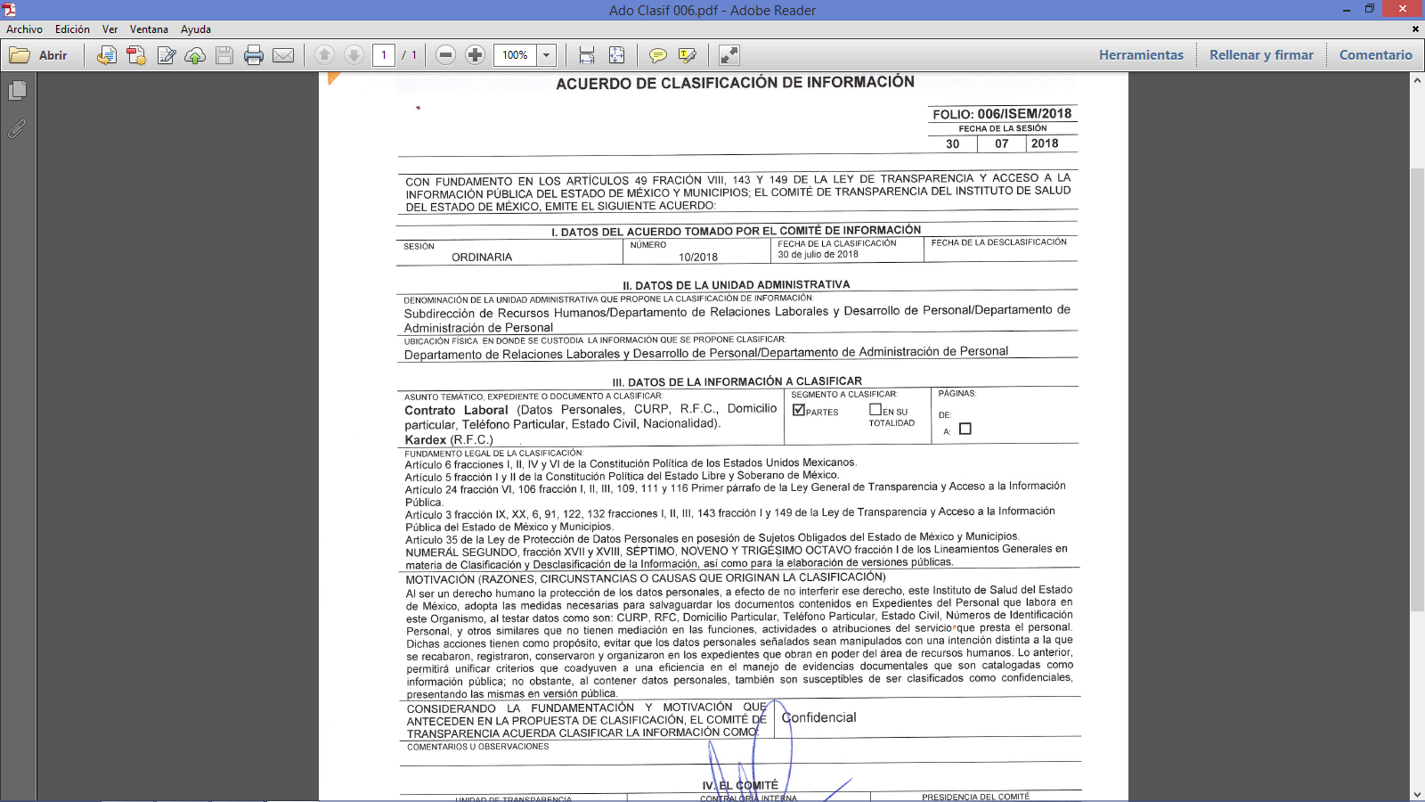
Ahora bien, como se puede apreciar del acuerdo de clasificación enviado en respuesta por el sujeto obligado con motivo de la versión pública se denota en primer término, que es un acuerdo generado el treinta de julio de dos mil dieciocho, por lo que es improcedente a todas luces aplicarlo para los contratos referidos, ello en virtud del numeral 134 de la Ley de Transparencia Local, que a la letra reza:
Artículo 134. Los sujetos obligados no podrán emitir acuerdos de carácter general ni particular que clasifiquen documentos o información como reservada. La clasificación podrá establecerse de manera parcial o total de acuerdo al contenido de la información del documento y deberá estar acorde con la actualización de los supuestos definidos en el presente Título como información clasificada.
En ningún caso se podrán clasificar documentos antes de que se genere la información.
La clasificación de información se realizará conforme a un análisis caso por caso, mediante la aplicación de la prueba de daño.
De lo anterior se arriba a la conclusión que, los sujetos obligados no podrán generar acuerdos de clasificación generales, asimismo, la clasificación de la información se deberá de hacer al momento de que se entrega la información, mediante un análisis de caso por caso, por lo que es improcedente el remitir un acuerdo de clasificación que se haya generado previo a la solicitud de información, ya que no garantiza el derecho de los particulares dejándolos en un estado de incertidumbre y violentando su prerrogativa de acceso a la información pública.

Por ende, el sujeto obligado para la entrega de la información solicitada, deberá de generar un nuevo acuerdo de clasificación en donde funde y motive el porqué de la versión pública, emitido por el Comité de Transparencia y debidamente requisito como lo establece la Ley de la Materia.
Por último, en el asunto que nos ocupa, el recurrente eligió como modalidad de entrega, copias certificadas con costo, por lo que bajo la tesitura legal de referencia, se deberá respetar de ésta manera, aunado a que en el presente asunto no se hizo valer alguna imposibilidad de entregarlo por tal vía, siendo procedente que se requiera previamente el cobro y el pago correspondiente por el recurrente, para estar en aptitud de certificar dicho documento y en su momento entregarlo al particular, para así satisfacer la solicitud de información.
Para efectos de lo anterior, los artículos 174 y 175 de la Ley de Transparencia y Acceso a la Información Pública del Estado de México y Municipios, en lo que nos interesa señalan:
Artículo 174. En caso de existir costos para obtener la información deberán cubrirse de manera previa a la entrega y no podrán ser superiores a la suma de:
[…]
III. El pago de la certificación de los documentos, cuando proceda.
Las cuotas de los derechos aplicables deberán establecerse, en su caso, en el Código Financiero del Estado de México y Municipios y demás disposiciones jurídicas aplicables, las cuales se publicarán en los sitios de internet de los sujetos obligados. En su determinación se deberá considerar que los montos permitan o faciliten el ejercicio del derecho de acceso a la información.
Los sujetos obligados a los que no les sea aplicable el Código Financiero del Estado de México y Municipios deberán establecer cuotas que no sean mayores a las dispuestas en dicho ordenamiento.
La información deberá ser entregada sin costo, cuando implique la entrega de no más de veinte hojas simples. Las unidades de transparencia podrán exceptuar el pago de reproducción y envío atendiendo a las circunstancias socioeconómicas del solicitante, en términos de los lineamientos que expida el Instituto.
Artículo 175. […]
En ningún caso, el pago de derechos deberá exceder el costo de reproducción de la información en el material solicitado. Los ajustes razonables que se realicen para el acceso de la información de solicitantes con discapacidad serán sin costo para los mismos
Asimismo, resulta aplicable al presente asunto, el criterio de interpretación identificado por el número 96/17, de la Segunda Época, emitido por el Instituto Nacional de Transparencia, Acceso a la Información y Protección de Datos Personales, cuyo rubro y texto esgrime:
Copias certificadas, como modalidad de entrega en la Ley Federal de Transparencia y Acceso a la Información Pública corrobora que el documento es una copia fiel del que obra en los archivos del sujeto obligado. Los artículos 125, fracción V y 136 de la Ley Federal de Transparencia y Acceso a la Información Pública, prevén que el acceso a la información se dará en la modalidad de entrega elegida por los solicitantes, como lo es, en copia certificada. Considerando que el artículo 1° de la Ley en cita tiene como finalidad proveer lo necesario para garantizar el acceso de toda persona a la información en posesión de los sujetos obligados del ámbito federal, la certificación en materia de transparencia y acceso a la información tiene por efecto constatar que la copia certificada entregada es una reproducción fiel del documento -original o copia simple- que obra en los archivos del sujeto obligado. En ese orden de ideas, la certificación, para efectos de acceso a la información, a diferencia del concepto que tradicionalmente se ha sostenido en diversas tesis del Poder Judicial de la Federación, no tiene como propósito que el documento certificado haga las veces de un original, sino dejar evidencia de que los documentos obran en los archivos de los sujetos obligados, tal como se encuentran.
Por todo lo anterior, el sujeto obligado deberá indicar al particular el procedimiento a seguir para realizar el pago correspondiente por la copia certificada del documento solicitado.
- De la Versión Pública
Respecto de la información señalada en el párrafo que antecede, tanto para la elaboración de las versiones públicas correspondientes, o bien, para la elaboración de acuerdos que clasifiquen la información, resulta oportuno remitirnos a lo dispuesto en los artículos 3, fracciones IX, XX, XXI, XXIII y XLV; 4, segundo párrafo, 51, 52, 91, 137 y 143, fracción I de la Ley de Transparencia y Acceso a la Información Pública del Estado de México y Municipios, de los que se resalta que el derecho de acceso a la información pública tiene como limitante el respeto a la intimidad, a la vida privada de las personas o por cuestiones de orden público y seguridad.
Por lo anterior, tomando en cuenta que dentro de la información señalada en el párrafo que antecede pudieran actualizarse supuestos para clasificar la información como confidencial o, en su caso, reservada y en el entendido de que este Instituto debe velar por la protección de los datos personales que obren en poder de los Sujetos Obligados sean protegidos y únicamente se den a conocer aquéllos que abonen a la rendición de cuentas y a la transparencia en el ejercicio de las atribuciones que tienen conferidas.
Esto es así, ya que en armonía entre los principios constitucionales de máxima publicidad y de protección de datos personales, por lo que deberá observar lo que para tal efecto señale la Ley de Protección de datos Personales del Estado de México, y los ya mencionados artículos 140 y 143 de la Ley de Transparencia y Acceso a la Información Pública del Estado de México y Municipios.
Por lo tanto, en el supuesto de que en la información que le sea remitida al recurrente contenga datos que puedan ser susceptibles de clasificarse, el sujeto obligado deberá de remitir su acuerdo de clasificación debidamente fundado y motivado, emitido por el comité de transparencia, en términos del marco normativo aplicable.
- Vista a los Órganos de Control Interno
Por último, es necesario resaltar que el recurso de revisión previsto en la Ley de la materia no es el medio para investigar y en su caso, sancionar a servidores públicos por la omisión de la entrega de información pública o en la atención a solicitudes de información; sin embargo, dados los planteamientos que se formularon al presentarse el recurso de revisión, se dará vista al área competente para que en ejercicio de sus atribuciones realice las investigaciones pertinentes por las omisiones detectadas atribuibles al Sujeto Obligado.
Por ello, es conveniente señalar la fracción X, del artículo 36, de la Ley de Transparencia y Acceso a la Información Pública del Estado de México y Municipios, que establece:
Artículo 36. El Instituto tendrá, en el ámbito de su competencia, las siguientes atribuciones:
(…)
X. Hacer del conocimiento del órgano de control interno o equivalente de cada Sujeto Obligado las infracciones a esta Ley;
(…)
Asimismo, este Pleno hará del conocimiento del órgano de control de este Instituto de las infracciones en que el Sujeto Obligado incurrió, toda vez que la naturaleza de investigar y sancionar corresponde a un ente distinto a éste a través de un procedimiento diferente al recurso de revisión, lo cual se encuentra previsto en la Ley de Transparencia Acceso a la Información Pública del Estado de México y Municipios específicamente en sus artículos 190, 222 y 223 que señalan lo siguiente:
Artículo 190. Cuando el Instituto determine durante la sustanciación del recurso de revisión que pudo haberse incurrido en una probable responsabilidad por el incumplimiento a las obligaciones previstas en esta Ley y las demás disposiciones jurídicas aplicables en la materia, deberá hacerlo del conocimiento del órgano de control interno de la instancia competente para que éste inicie, en su caso, el procedimiento de responsabilidad respectivo, cuyo resultado deberá de ser informado al Instituto
Artículo 222. Son causas de responsabilidad administrativa de los servidores públicos de los sujetos obligados, por incumplimiento de las obligaciones establecidas en la materia de la presente Ley, las siguientes:
(…)
I. Cualquier acto u omisión que provoque la suspensión o deficiencia en la atención de las solicitudes de información;
V. Entregar información clasificada como confidencial fuera de los casos previstos por esta Ley;
(…)
Artículo 223. El Instituto dará vista a la Contraloría Interna y Órgano de Control y Vigilancia en términos de la Ley de Responsabilidades de los Servidores Públicos del Estado y Municipios, para que determine el grado de responsabilidad de quienes incumplan con las obligaciones de la presente Ley.
Por lo que es menester en este asunto, dar vista al Órgano de Control Interno de este Instituto para que en ejercicio de sus atribuciones atienda las directivas marcadas en la propia Ley de la materia, con fundamento en el artículo 190, de la ley de la materia, el cual señala que cuando este órgano determine durante la sustanciación del recurso de revisión que pudo haberse incurrido en una probable responsabilidad por el incumplimiento a las obligaciones previstas en esta Ley y las demás disposiciones jurídicas aplicables en la materia, deberá hacerlo del conocimiento del órgano de control interno de la instancia competente para que éste inicie, en su caso, el procedimiento de responsabilidad respectivo, cuyo resultado deberá de ser informado al Instituto.
Por lo tanto, en consecuencia y en mérito de lo expuesto en líneas anteriores, resultan parcialmente fundadas las razones o motivos de inconformidad que arguye El Recurrente en su medio de impugnación que fue materia de estudio, por ello con fundamento en la segunda hipótesis de la fracción III del artículo 186, de la Ley de Transparencia y Acceso a la Información Pública del Estado de México y Municipios, se Modifica la respuesta del sujeto obligado a la solicitud de información con número de folio 00035/ISEM/IP/2019, que ha sido materia del presente fallo.
Por lo antes expuesto y fundado es de resolverse y,

SE RESUELVE
PRIMERO. Se Modifica la respuesta del sujeto obligado a la solicitud de información 00035/ISEM/IP/2019, por resultar parcialmente fundadas las razones o motivos de inconformidad hechas valer por el recurrente, en términos del Considerando Cuarto de la presente resolución.

SEGUNDO. Se ordena al Sujeto Obligado haga entrega al Recurrente, en versión pública, a través de copias certificadas con costo:
- Los contratos laborales de los años 2011 a enero de 2019 de la servidora pública referida en la solicitud de información.
Asimismo, el sujeto obligado deberá informar al recurrente el procedimiento que deberá de seguir para la entrega de la información en donde se le señale el costo, lugar, fecha y hora para poder obtener el documento en la modalidad de copia certificada.
Acuerdo de Clasificación por motivo de la versión pública en términos de los artículos 49 fracción VIII, 132 fracción II de la Ley de Transparencia y Acceso a la Información Pública del Estado de México y Municipios y demás normatividad aplicable.

TERCERO. Notifíquese al Titular de la Unidad de Transparencia del SUJETO OBLIGADO, para que conforme al artículo 186 último párrafo, 189 segundo párrafo y 194 de la Ley de Transparencia y Acceso a la Información Pública del Estado de México y Municipios; dé cumplimiento a lo ordenado dentro del plazo de diez días hábiles, debiendo informar a este Instituto en un plazo de tres días hábiles siguientes sobre el cumplimiento dado a la presente resolución.

CUARTO. Notifíquese a la recurrente la presente resolución e informe justificado.

QUINTO. Hágase del conocimiento a la recurrente que de conformidad con lo establecido en el artículo 196 de la Ley de Transparencia y Acceso a la Información Pública del Estado de México y Municipios podrá promover el Juicio de Amparo en los términos de las leyes aplicables.

SEXTO. Gírese oficio al Contralor Interno y Órgano de Control y Vigilancia de este Instituto para hacer de su conocimiento la presente resolución a fin de que en ejercicio de sus atribuciones y de conformidad al artículo 190 de la Ley de Transparencia y Acceso a la Información Pública del Estado de México y Municipios, determine lo conducente, en términos del Considerando cuarto.

ASÍ LO RESUELVE, POR UNANIMIDAD DE VOTOS EL PLENO DEL INSTITUTO DE TRANSPARENCIA, ACCESO A LA INFORMACIÓN PÚBLICA Y PROTECCIÓN DE DATOS PERSONALES DEL ESTADO DE MÉXICO Y MUNICIPIOS, CONFORMADO POR LOS COMISIONADOS ZULEMA MARTÍNEZ SÁNCHEZ, EVA ABAID YAPUR, JOSÉ GUADALUPE LUNA HERNÁNDEZ, JAVIER MARTÍNEZ CRUZ Y LUIS GUSTAVO PARRA NORIEGA, EN LA CUADRAGÉSIMA SEXTA SESIÓN ORDINARIA CELEBRADA EL DOCE DE DICIEMBRE DE DOS MIL DIECIOCHO, ANTE EL SECRETARIO TÉCNICO DEL PLENO, ALEXIS TAPIA RAMÍREZ.------------------------ -------------------------------------------------------------------------------------------------------------------------------------------------------------------------------------------------------------------------------------------------------------------------------------------------------------------------------------------------------------------------------------------------------------------------------------------------------------------------------------------------------------------------------------------------------------------------------------------------------------------------------------------------------------------------------------------------------------------------------------------------------------------------------------------------------------------------------------------------------------------------------------------------

Zulema Martínez Sánchez
Comisionada Presidenta

José Guadalupe Luna Hernández
Comisionado

Eva Abaid Yapur
Comisionada

Luis Gustavo Parra Noriega
Comisionado

Javier Martínez Cruz
Comisionado

Alexis Tapia Ramírez
Secretario Técnico del Pleno

Esta hoja corresponde a la resolución de fecha doce de diciembre de dos mil dieciocho, emitida en el recurso de revisión 03935/INFOEM/IP/RR/2018.
ZMS/OSAM/MAEM

IMPROCEDENCIA Y SOBRESEIMIENTO EN EL JUICIO DE AMPARO. LAS CAUSAS PREVISTAS EN LOS ARTÍCULOS 73 Y 74 DE LA LEY DE LA MATERIA, RESPECTIVAMENTE, NO SON INCOMPATIBLES CON EL ARTÍCULO 25.1 DE LA CONVENCIÓN AMERICANA SOBRE DERECHOS HUMANOS. Del examen de compatibilidad de los artículos 73 y 74 de la Ley de Amparo con el artículo 25.1 de la Convención Americana sobre Derechos Humanos no se advierte que el derecho interno desatienda los estándares que pretenden proteger los derechos humanos en dicho tratado, por regular causas de improcedencia y sobreseimiento que impiden abordar el estudio de fondo del asunto en el juicio de amparo, en virtud de que el propósito de condicionar el acceso a los tribunales para evitar un sobrecargo de casos sin mérito, es en sí legítimo, por lo que esa compatibilidad, en cuanto a los requisitos para la admisibilidad de los recursos dependerá, en principio, de los siguientes criterios: no pueden ser irracionales ni de tal naturaleza que despojen al derecho de su esencia, ni discriminatorios y, en el caso, la razonabilidad de esas causas se justifica por la viabilidad de que una eventual sentencia concesoria tenga un ámbito de protección concreto y no entre en conflicto con el orden jurídico, no son de tal naturaleza que despojen al derecho de su esencia ni tampoco son discriminatorias, pues no existe alguna condicionante para su aplicabilidad, en función de cuestiones personales o particulares del quejoso. Por tanto, las indicadas causas de improcedencia y sobreseimiento no son incompatibles con el citado precepto 25.1, pues no impiden decidir sencilla, rápida y efectivamente sobre los derechos fundamentales reclamados como violados dentro del juicio de garantías.

